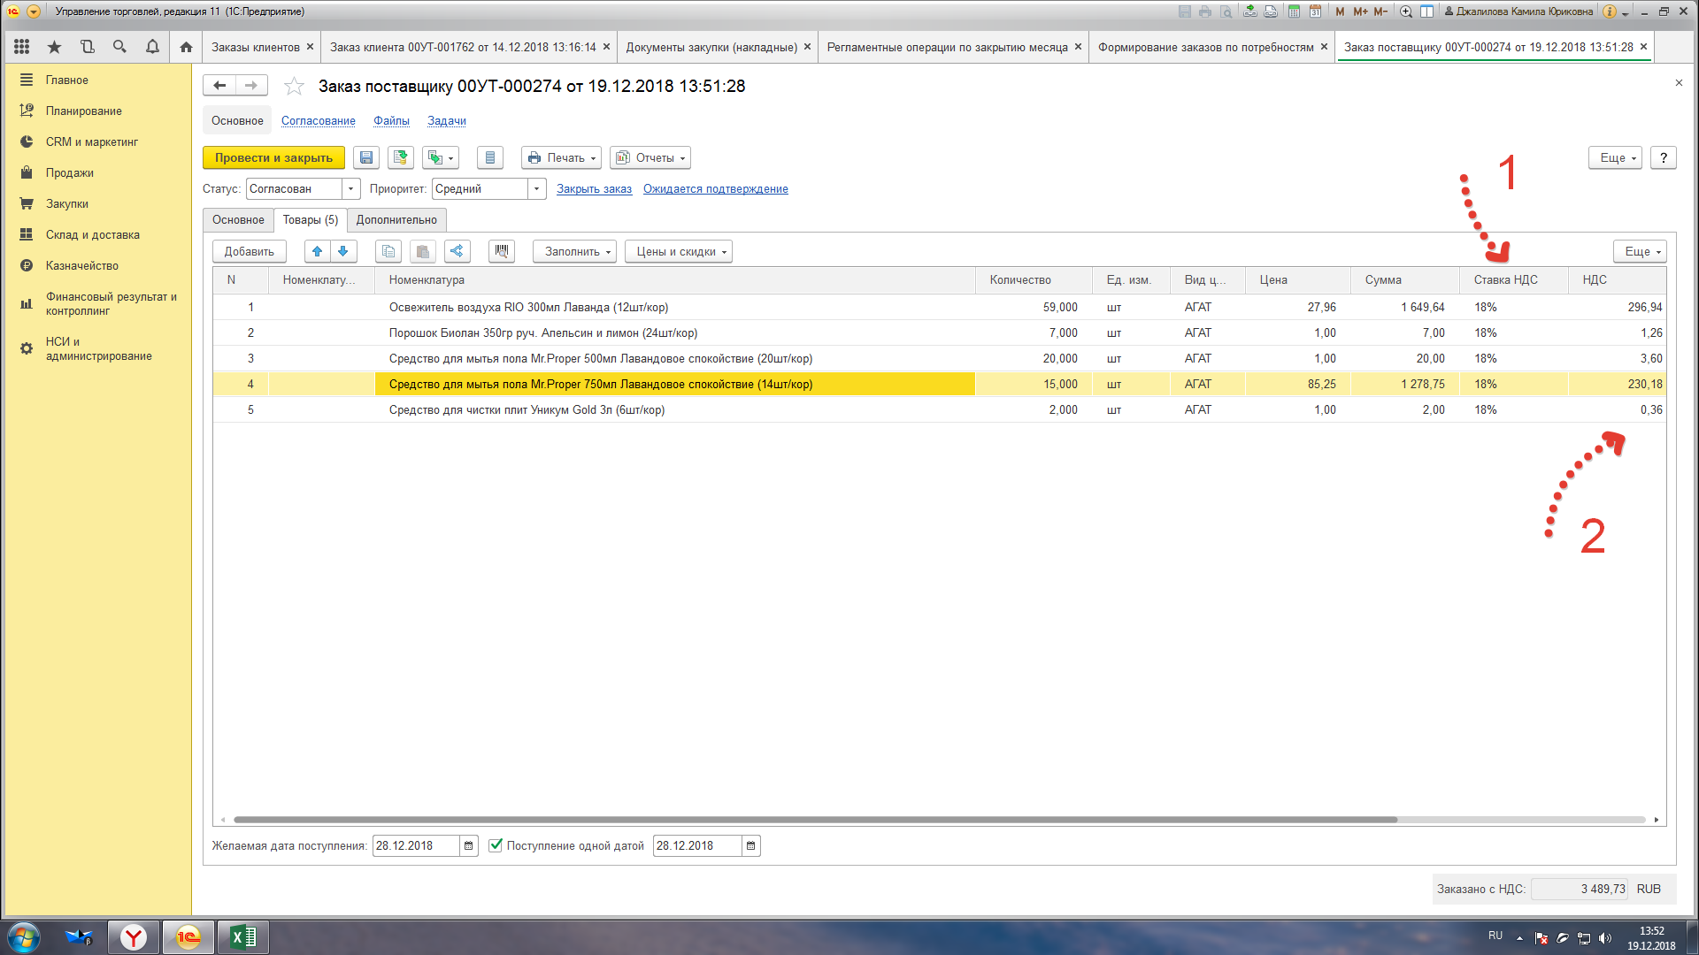
В первой колонке нужно, чтобы отображался общий остаток товара на складе, учитывая товары к отгрузке и в резерве
Во второй колонке, чтобы отображалось какое именно количество товара из наличия находится в резерве.

